Les 1. Hemoglobinebepaling.

**Bronnen:**

Wat is hemoglobine?

<https://nl.wikipedia.org/wiki/Hemoglobine>

Uitleg over hemoglobinebepaling

[www.uwbloedserieus.nl](http://www.uwbloedserieus.nl)

Zwangeren en het hemoglobinegehalte

<http://deverloskundige.nl/zwangerschap/subtekstpagina/129/bloedarmoede/>

Protocol prikaccidenten

<http://www.vgt.nl/downloads/pdf/rivm_landelijke_richtlijn_prikaccidenten_april_2007.pdf>

1. **Het hemoglobinegehalte van het bloed.**

Zoek in de bronnen op internet naar het antwoord op de volgende vragen:

1. Wat is hemoglobine?

|  |
| --- |
|  |

1. Wat is de functie van hemoglobine?

|  |
| --- |
|  |

1. Waar in het lichaam kan je hemoglobine precies vinden?

|  |
| --- |
|  |

1. Wat zijn de referentiewaarden voor het Hb? Noteer bij de waarden ook de eenheid waarin de waarde wordt uitgedrukt

|  |  |
| --- | --- |
| Man |  |
| Vrouw |  |
| Kind |  |
| Zwangere |  |

1. **Vingerprik**
2. Welke indicaties zijn er voor het prikken van een Hb?

|  |
| --- |
|  |

1. Op welke drie manieren kan er bloed afgenomen worden voor een Hb bepaling?

|  |
| --- |
|  |

1. Welke van de twee methoden (zie vraag d) wordt uitgevoerd door de doktersassistente?

|  |
| --- |
|  |

1. Als de patiënt koude handen heeft kan de vingerprik mislukken. Leg uit waarom. Gebruik daarbij de begrippen *vasoconstrictie* en *vasodilatatie.*

|  |
| --- |
|  |

1. Waarom mag je nooit een vingerprik doen in aan de kant van het lichaam in de volgende situaties?

*Lymfeklieren uit de oksel verwijderd, shunt in de arm aanwezig, aanwezigheid van een (waak)infuus, verlamde arm, arm met een verse operatiewond, arm met oedeem*

|  |
| --- |
|  |

1. Waarom moet je de eerste druppel bloed na de vingerprik niet gebruiken voor een Hb bepaling?

|  |
| --- |
|  |

1. Waarom moet je voorkomen dat de vinger waarin geprikt wordt niet gestuwd raakt?

|  |
| --- |
|  |

1. Wat gebeurt er als de prikdiepte van de lancet (het naaldje) waarmee je prikt niet goed is?

|  |
| --- |
|  |

1. **Vragen bij de context.**
2. Waarom is het Hb van een zwangere doorgaans lager dan het Hb van een vrouw die niet zwanger is?

|  |
| --- |
|  |

1. Wat zou voor de huisarts een reden/redenen kunnen zijn om het Hb van mevrouw Kaahler te laten bepalen?

|  |
| --- |
|  |

1. **Feedback**

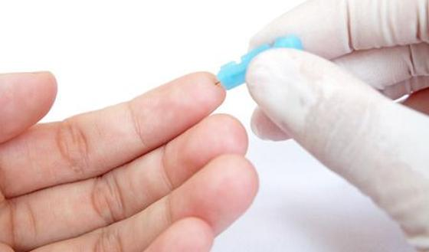In de afbeelding zie je een doktersassistente die een vingerprik uitvoert. Geef haar feedback over de manier waarop zij de prik uitvoert. Onderbouw je feedback.

|  |
| --- |
|  |

1. **Bloeduitslagen interpreteren.**

<http://www.nvkc.nl/zoek-een-test?id=223>

Zoek op de bovenstaande website naar het antwoord op de volgende vragen:

1. Op de website staat dat de indicatie voor een Hb bepaling is: anemie of polycythemie. Wat betekent anemie en polycythemie?

|  |
| --- |
|  |

1. Noem nog een reden waarom het Hb geprikt wordt.

|  |
| --- |
|  |

1. Wat kunnen oorzaken zijn van een verhoogd hemoglobinegehalte?

|  |
| --- |
|  |

1. Wat kunnen oorzaken zijn van een verlaagd hemoblobinegehalte?

|  |
| --- |
|  |

1. Zoek op internet naar de ziekten: sikkelcelanemie en thalassemie.

Beschrijf deze ziekten in één zin.

|  |  |
| --- | --- |
| Sikkelcelanemie |  |
| Thalassemie |  |